Страховые медицинские организации, работающие на территории области:
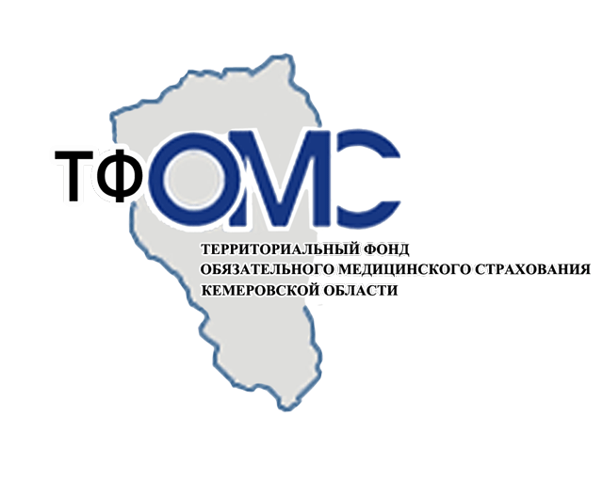 | "Территориальный фонд обязательного  медицинского страхования  Кемеровской области"  650000 г. Кемерово, ул. Красноармейская, 136  Телефон: +7 (3842) 58-17-06  Круглосуточный контактный центр: 8-800-200-6068  Сайт: http://www.kemoms.ru
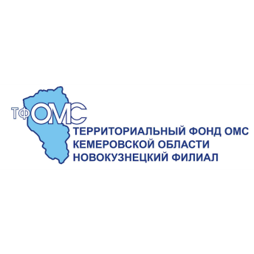 | "Новокузнецкий филиал Территориального фонда  обязательного медицинского страхования"  654038 г. Новокузнецк, пр.Советской Армии, 13  Телефон: +7 (3843) 52-05-98  Круглосуточный контактный центр: 8-800-200-6068  Сайт: http://www.kemoms.ru
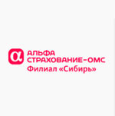 | ООО «АльфаСтрахование-ОМС» филиал «Сибирь»  654000 г. Новокузнецк, ул. А.Кузнецова, 31  Телефон: (3843) 35-79-43  г. Кемерово, пр. Ленина 137  Круглосуточный консультативный центр: 8(384-2) 71-99-99, 8 800-1002-102  Сайт: http://www.alfastrahoms.ru
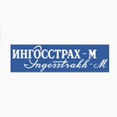 | Филиал Общество с ограниченной ответственностью «СК «Ингосстрах-М» в г.Кемерово  654080, г. Новокузнецк, ул.Орджоникидзе, д.24 оф. № 416  Телефон: (8-3843) 32-36-95  Круглосуточный телефон: 8-800-100-77-55  Сайт: http://www.ingos-m.ru/
Акционерное общество Страховая медицинская компания «Сибирский Спас-Мед»
654000, г. Новокузнецк, проспект Кузнецкстроевский, 13
Телефон: (3843) 46-41-00, 46-51-01, 46-96-86
Круглосуточный телефон: 8-800-200-23-63
Сайт: http://www.sibspas.ru/med

